Knappe Testspiele am Wochenende gegen Pfeffingen und Stuttgart

(SG / Wiesbaden / 07.09.2020) Am vergangenen Wochenende bestritt der VC Wiesbaden in der Sporthalle am Platz der Deutschen Einheit seine ersten Testspiele zur Vorbereitung auf die anstehende Saison 2020/2021. Zu Gast waren Allianz MTV Stuttgart und der Schweizer Erstligist Sm’Aesch Pfeffingen.
Die drei Teams spielten je zweimal gegeneinander. Für den VCW endeten die vier Partien mit überwiegend knappen Ergebnissen: Gegen Sm’Aesch Pfeffingen brachte die erste Partie am Samstag einen 2:1-Sieg. Am Sonntag verloren die Wiesbadenerinnen mit 1:2. Gegen den Deutschen Meister von 2019, Allianz MTV Stuttgart, verlor der VCW am Samstag mit 0:3 und am Sonntag in einer engen Partie mit 1:2.
Aufgrund der Verletzung von Julia Wenzel und einer Erkältung von Frauke Neuhaus, konnte der VCW die Testspiele lediglich mit neun Spielerinnen bestreiten. Neuzugang Marijeta Runjic befindet sich nach ihrem Flug aus Kroatien nach Deutschland noch in Quarantäne. Die neue Libera Justine Wong-Orantes aus den USA wird voraussichtlich erst am morgigen Dienstag in Frankfurt landen und begibt sich anschließend ebenfalls in Quarantäne.
VCW-Cheftrainer Christian Sossenheimer zeigte sich zufrieden mit den Testspielen: „Für uns war es ein gutes und wichtiges Wochenende, denn die ersten vier Testspiele sind absolviert und wir können für die weitere Saisonvorbereitung viel aus den Partien mitnehmen. Besonders das Zusammenspiel zwischen unseren neuen Zuspielerinnen Evans und Schultz und dem Angriff hat schon gut funktioniert. Beide haben die Bälle souverän verteilt und auch einige überraschende Aktionen gezeigt. Wir gehen jetzt mit einem guten Gefühl in die neue Woche.“
Am nächsten Wochenende bestreitet der VCW gegen den Bundesligisten Schwarz-Weiß Erfurt die nächsten beiden Testspiele. Am 24. September folgt das letzte Testspiel gegen den Ligakonkurrenten VfB Suhl Lotto Thüringen. In die Saison starten die Wiesbadenerinnen am 4. Oktober mit einem Auswärtsspiel beim USC Münster.

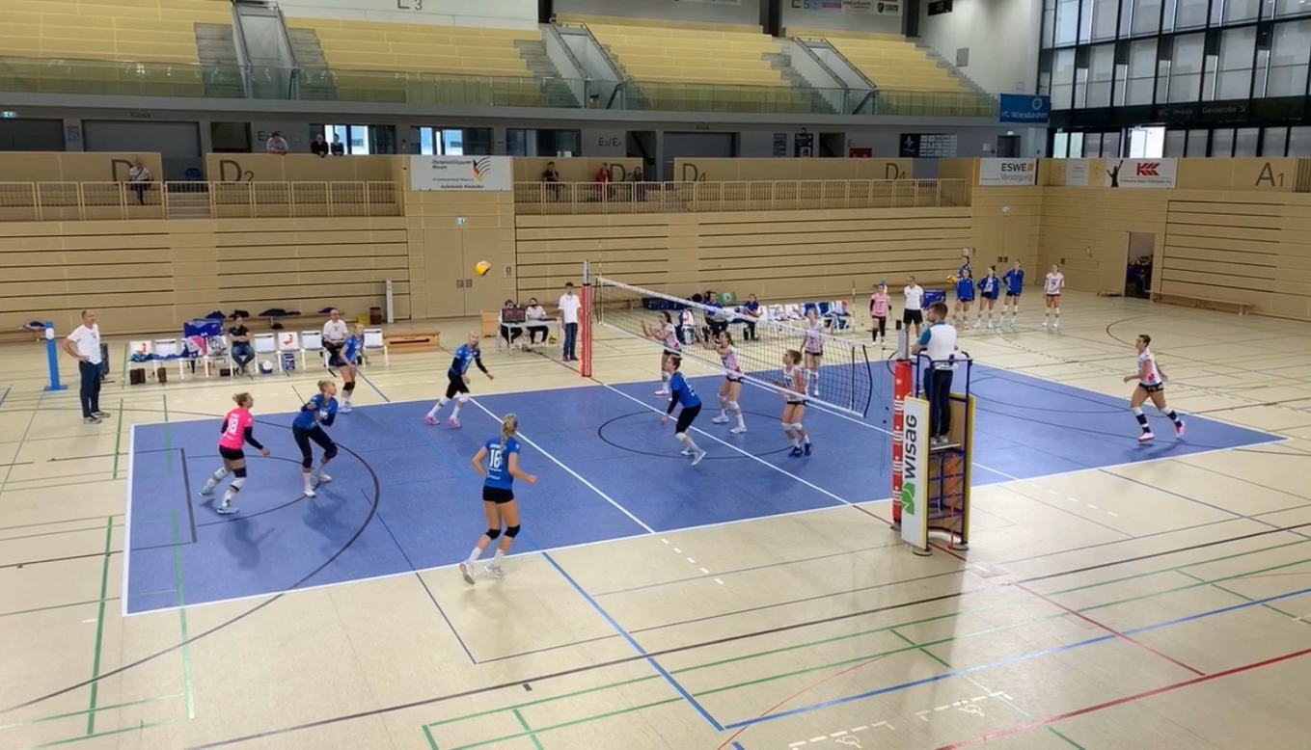
Der Ball fliegt wieder in der Sporthalle am Platz der Deutschen Einheit: Der VCW beim ersten Testspiel der Saison gegen Sm’Asch Pfeffingen am 5. September. Foto: VCW

Über den VC Wiesbaden

Der 1. Volleyball-Club Wiesbaden e.V. wurde 1977 gegründet und ist spezialisiert auf Frauen- und Mädchenvolleyball. Die professionelle Damen-Mannschaft ist seit 2004 ohne Unterbrechung in der
1. Volleyball-Bundesliga vertreten und spielt ihre Heimspiele in der Sporthalle am Platz der Deutschen Einheit, im Herzen der hessischen Landeshauptstadt. Die bislang größten sportlichen Erfolge des VC Wiesbaden sind der Einzug in das DVV-Pokalfinale in der Saison 2012/2013 und 2017/2018 sowie die Deutsche Vizemeisterschaft in der Saison 2009/2010. Auch die erfolgreiche Nachwuchsarbeit ist Teil des VCW. Aktuell bestehen über 30 Nachwuchs-Teams, die in den vergangenen Jahren zahlreiche Titel bei überregionalen Volleyball-Meisterschaften sowie im Beachvolleyball erkämpften. Als Auszeichnung dafür erhielt der VC Wiesbaden im Jahr 2016 das „Grüne Band“ des Deutschen Olympischen Sportbundes (DOSB).
Der VC Wiesbaden ist Lizenzgeber der unabhängigen VC Wiesbaden Spielbetriebs GmbH, die die Erstliga-Mannschaft stellt. Der Verein ist zudem Mitglied der Volleyball Bundesliga (www.volleyball-bundesliga.de) sowie des Hessischen Volleyballverbands (www.hessen-volley.de). Das Erstliga-Team wird präsentiert vom Platin-Lilienpartner ESWE Versorgungs AG (www.eswe.com).

Text- und Bildmaterial stehen honorarfrei zur Verfügung – beim Bild gilt Honorarfreiheit ausschließlich bei Nennung des Fotografen. Weitere Pressemitteilungen und Informationen unter: www.vc-wiesbaden.de

